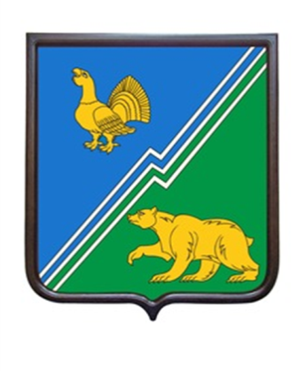





ПАСПОРТ ОБЪЕКТА

НАИМЕНОВАНИЕ ОБЪЕКТА:  «Парк по улице Менделеева в городе Югорске»  ЗАКАЗЧИК:  «Департамент жилищно-коммунального и строительного комплекса администрации города Югорска»  ПРОЕКТНАЯ ОРГАНИЗАЦИЯ:  Общество с ограниченной ответственностью «Проектстройсервис», город Ханты-Мансийск»  ГЕНПОДРЯДЧИК:  Общество с ограниченной ответственностью «Прайд»,  тел.: 89322548008  ОТВЕТСТВЕННЫЙ:  Азмуханов Радим Ранисович,  тел.: 89224265296  СРОКИ СТРОИТЕЛЬСТВА:  Начало строительства – 01.01.2021 года  Окончание строительства – 01.10.2024 года | 